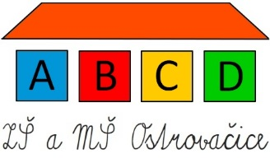
Základní škola a Mateřská škola, Ostrovačice, okres Brno - venkov, příspěvková organizace
Ríšova 43, 664 81 Ostrovačice

Žádost o komisionální přezkoušení žáka

(dle § 52odst. 4 zákona 561/2004 Sb. o předškolním, základním, středním, vyšším odborném a jiném vzdělávání v platném znění)

Zákonný zástupce

Jméno a příjmení: ___________________________________________

Adresa: ___________________________________________

___________________________________________

žáka/žákyně

Jméno a příjmení: ___________________________________________

Třída: ___________

žádá o slovní komisionální přezkoušení žáka v předmětech:

______________________________________________________________________________

z důvodu pochybnosti o správnosti hodnocení.

V ____________________ dne ___________________ _______________________________
podpis zákonného zástupce

Poučení:

§ 52 odst. 4 zákona 561/2004 Sb.

Má-li zákonný zástupce žáka pochybnosti o správnosti hodnocení na konci prvního nebo druhého pololetí, může do 3 pracovních dnů ode dne, kdy se o hodnocení prokazatelně dozvěděl, nejpozději však do 3 pracovních dnů od vydání vysvědčení, požádat ředitele školy o komisionální přezkoušení žáka; je-li vyučujícím žáka v daném předmětu ředitel školy, krajský úřad. Komisionální přezkoušení se koná nejpozději do 14 dnů od doručení žádosti nebo v termínu dohodnutém se zákonným zástupcem žáka.

